

Universidade Federal do Amazonas
Faculdade de Tecnologia
Departamento de Eletricidade

Controle e Servomecanismo I
(Projeto – Domínio do Tempo)

Projeto no domínio do tempo
Referente a disciplina Controle e
Servomecanismo I –FTE012

Manaus –AM (2004)

Dados do Trabalho

Professor: Valdir Sampaio

Nome da Disciplina: Controle e Servomecanismo I

Período Letivo: 01/2004

Título do Trabalho: Projeto – Domínio do Tempo

Data da Entrega: 07/07/2004

Equipe:

Pedro Alves de Assis – Matrícula: 20110272

Washington Pinto Lisboa – Matrícula: 20110284

Questão 01:
Para desenvolver o controlador, optou-se pelo tipo Proporcional/Integrador. Foram usados p1 = (1/2 *72)=36 e p2 =(1/2 *84)=42. aplicando esses valores em G(s), temos:
1512
G(s) = -----------------------------------
(s+36) (s+42) (s+1512)
Desenhando o root locus, no MatLab, retiramos o gráfico:

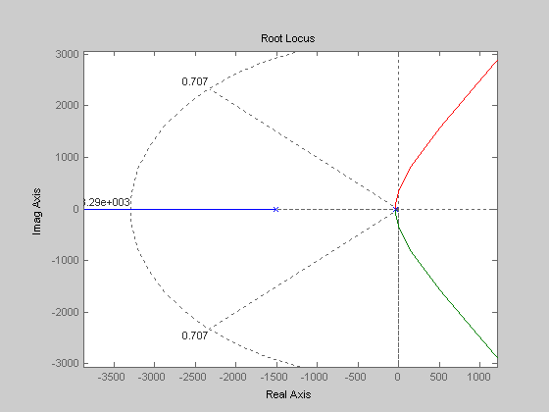

n=[1512]
d=[1 1590 1194485 2286144]
rlocus(n,d)
sgrid(0.707 , 0)

Com o rlocfind achamos o valor de K1 para a parte proporcional do controlador, que é: K1=1446,71, para um ponte de teste S= -38,4 +j*38,4 . O valor de K2=0 para a primeira analise.

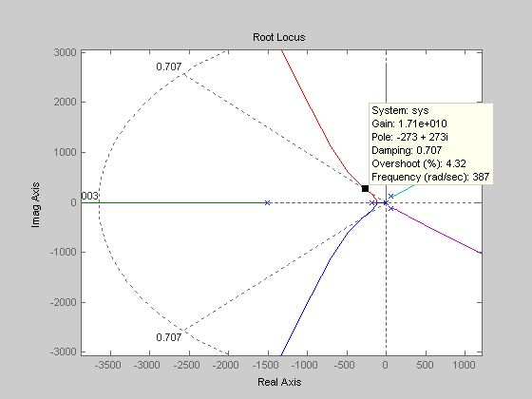

n2=[1512]
d2=[1 1590 119448 4,4736e6 0]
rlocus(n2,d2)
sgrid(0.707 , 0)

Com o rlocfind achamos o valor de K2 para a parte proporcional do controlador, que é: K2=108484,25, para um ponte de teste S= -273 + j*273. Considerando o valor de K1=1446,71 .

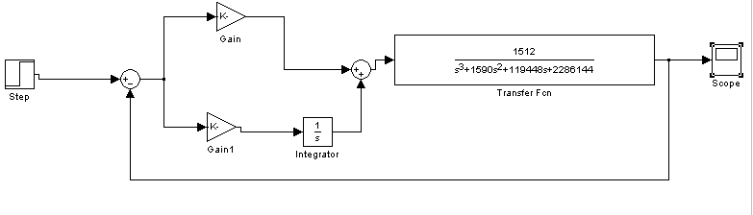

Fazendo as simulações, encontramos o gráfico de estabilidade:

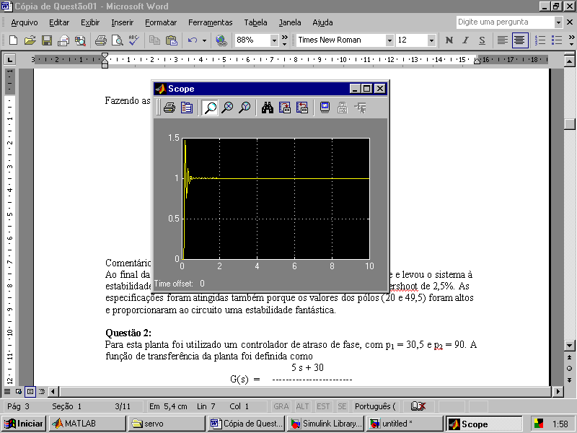

Comentários:
Ao final da simulação, comprovamos que o controlador PI foi eficiente e levou o sistema à estabilidade num tempo bastante rápido (em torno de 1 s), com um overshoot de 2,5%. As especificações foram atingidas também porque os valores dos pólos (36 e 42) foram altos e proporcionaram ao circuito uma estabilidade fantástica.

3º) Projete um controlador para que o sistema de modo que tenha comportamento de um sistema de segunda ordem com ζ = 0.707 e 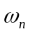 < 5 rad/s e tenha erro de regime ao degrau igual a zero.

Para esta questão, foram determinados valores de d₁ e d₂, sendo este o 6° dígito de matrícula dos membros da equipe. O d₁ foi definido em 1 e d₂ em 0. O sistema ficou assim:
. 1 1 0 0
X (t)= -6 0 1 x (t) + 1 + u(t)
1512 0 0 2

Y(t) = 1 2 0 x(t)

Calculou-se o polinômio característico do sistema, que resultou no seguinte:
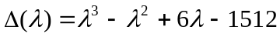
É necessária a construção do controlador, a partir da mudança de base do sistema. A matriz Q foi calculada em:
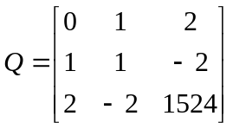
A matriz Ā se calculou em:
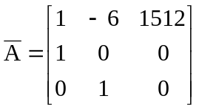
A matriz 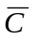 é
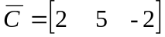
A matriz de acesso aos estados foi calculada em:
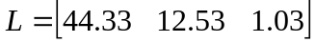
Finalmente a matriz A de transição de estados pôde ser calculada em:

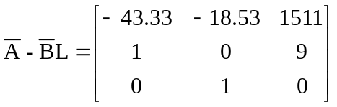

O valor do ganho é calculado:
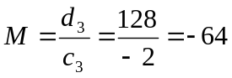
Foi montado o circuito de simulação no SimuLink abaixo na figura 9,
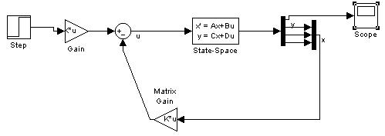
Diagrama em Blocos por realimentação de estados

Onde se pôde obter a resposta ao impulso do sistema:
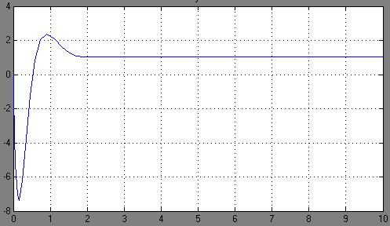
Resposta ao degrau unitário.

Comentários:
Pôde-se chegar a um circuito de controle estável, respeitando as especificações de overshoot (<4.32%) e ao mesmo tempo alcançou a estabilidade num tempo relativamente baixo (aproximadamente em 3s). Sem o controlador por realimentação de estados seria impossível alcançar a estabilidade, além da presença do circuito de também ser importante por dar a saída um valor unitário comparado ao degrau aplicado à entrada.

4º) Projete um controlador para que a planta G(S)= 10(S+0,25)/(S² + 1,166)*(S-6) tenha erro de regime ao degrau igual a zero e ζ = 0.7.

Esta questão foi primeiramente desenvolvida com base no controlador PI. Desta forma, tal controlador atende às especificações de projeto, ou seja, erro de regime ao degrau igual a zero.

Caso para K1≠0, K2≠0 e K3=0
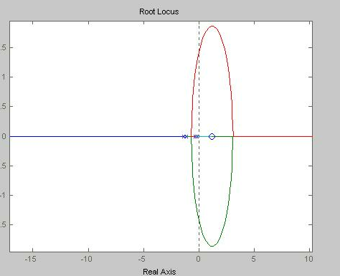
cc sistema de controle em questão 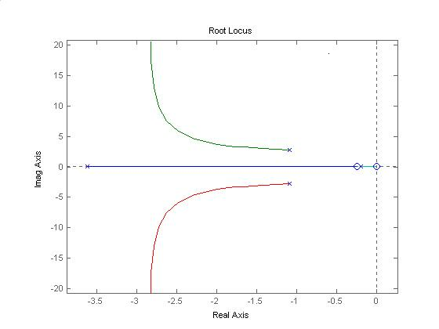
Caso para K1, K2 e K3
De posse dos valores de K1, K2 e K3, pode-se facilmente implementar o controlador de acordo com as especificações de requisito. Desde modo, com a ajuda do simulink pode-se facilmente montar a estrutura controlador-planta. A figura 8 apresenta o diagrama do sistema de controle em questão
De posse dos valores de K1, K2 e K3, pode-se facilmente implementar o controlador de acordo com as especificações de requisito. Desde modo, com a ajuda do simulink pode-se facilmente montar a estrutura controlador-planta. A figura 8 apresenta o diagrama do cc sistema de controle em questão.

A figura 4.9 apresenta a resposta do sistema ao degrau. Pode ser verificado que o erro ao degrau do sistema é igual a zero, conforme especificado nos requisitos do projeto.

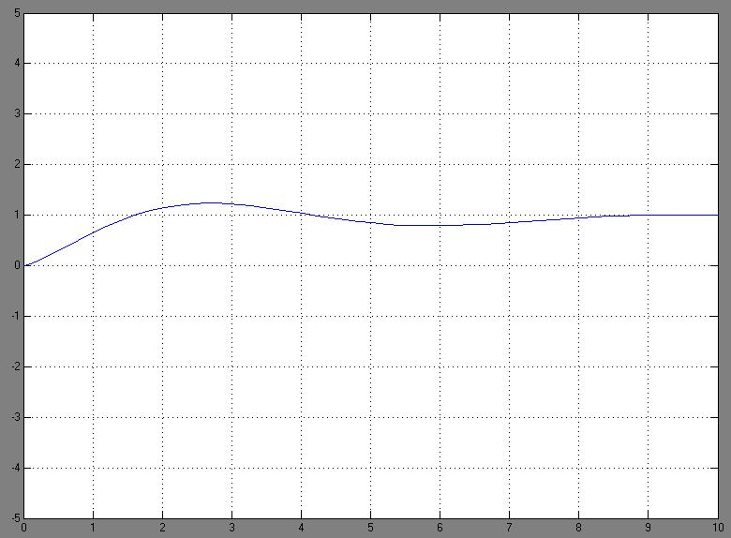
Resposta ao degrau unitario

